POMLADNO USTVARJANJE
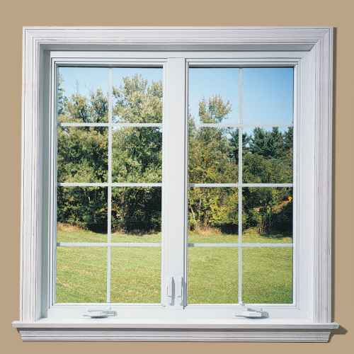
Zjutraj se zbudim in se še zadnjič pretegnem. Odprem svoje ter
vzkliknem »juhuuu«! Ko skozi zagledam skočim

iz svoje 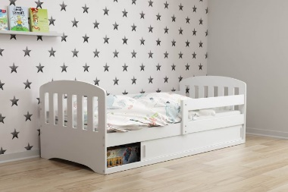 in stečem k mamici in očku. V 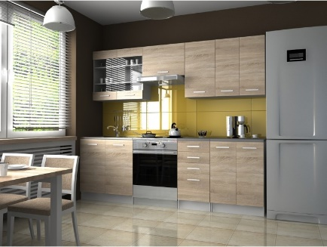

že diši. Mamica mi pripravlja 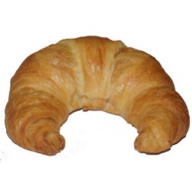in . Po zajtrku grem umit in tako preženem bacilčke, ki bi mi lahko ponagajali. Nato grem obut svoje in oblečem . Odpravimo se na sprehod v 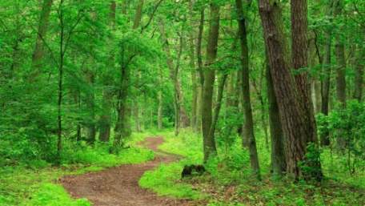. Vidim veliko 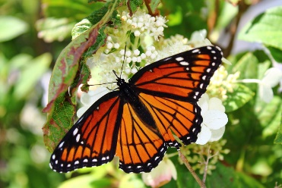 in slišim 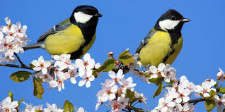. Lepe 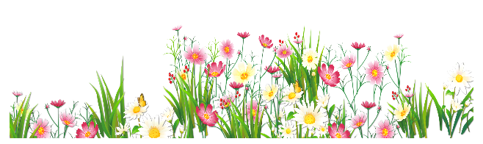 že cvetijo
in dišijo. Z mamico nabereva nekaj 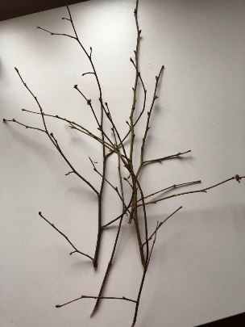 in 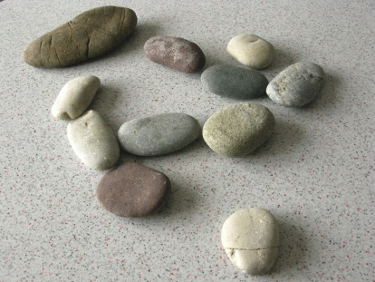.
»Hmmm, a kaj naj zdaj napravim s tem?« Malo pobrskam med igračami in najdem prazno 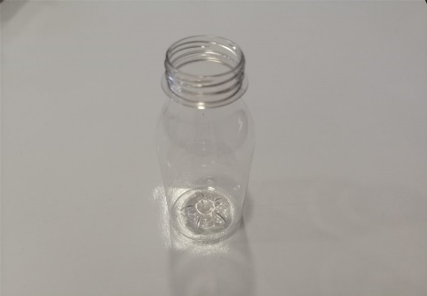. Poiščem tudi 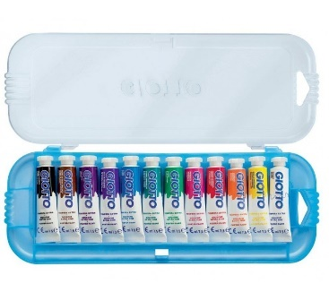 in 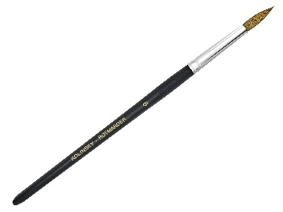. Zdaj pa se lotimo barvanja! Želim, da so kamenčki kar se da barviti, zato skušam uporabiti čim več barv. Tudi veje pobarvam in dam kamenčke v plastenko.
Iz izrežem metuljčke in jih okrasim. Nato jih nalepim na veje. Malo pobrskam še po omari kaj bi lahko krasilo veje. In moje pomladno ustvarjanje je zaključeno. Pa imamo na mizi novo pomladno vazico!

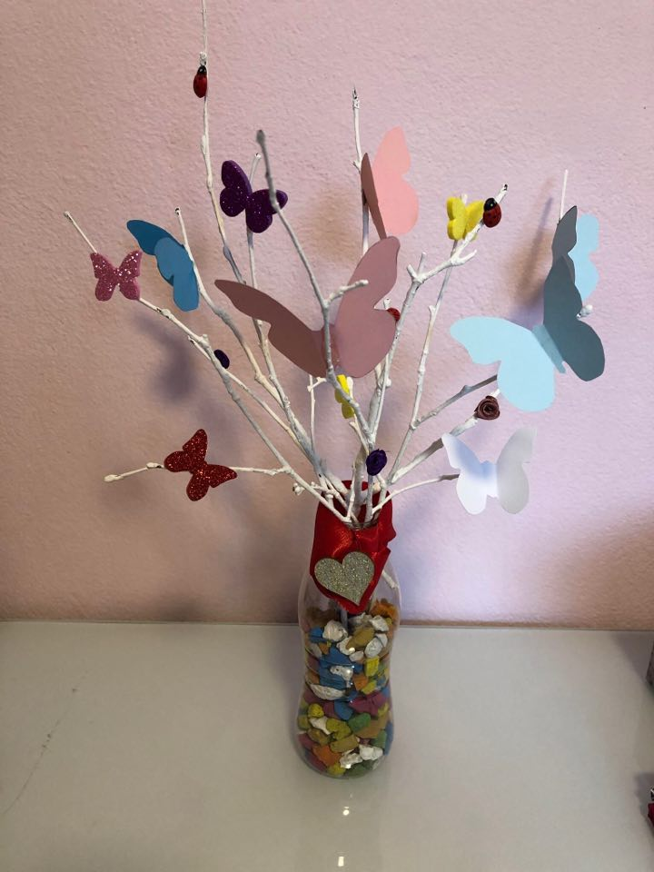

(oči, okno, sonce, postelja, kuhinja, rogljiček, mleko, roke, čevlji, jakna, gozd, metuljček, ptiček, rožice, veje, kamenčki, plastenka, tempere, čopič, papir)

